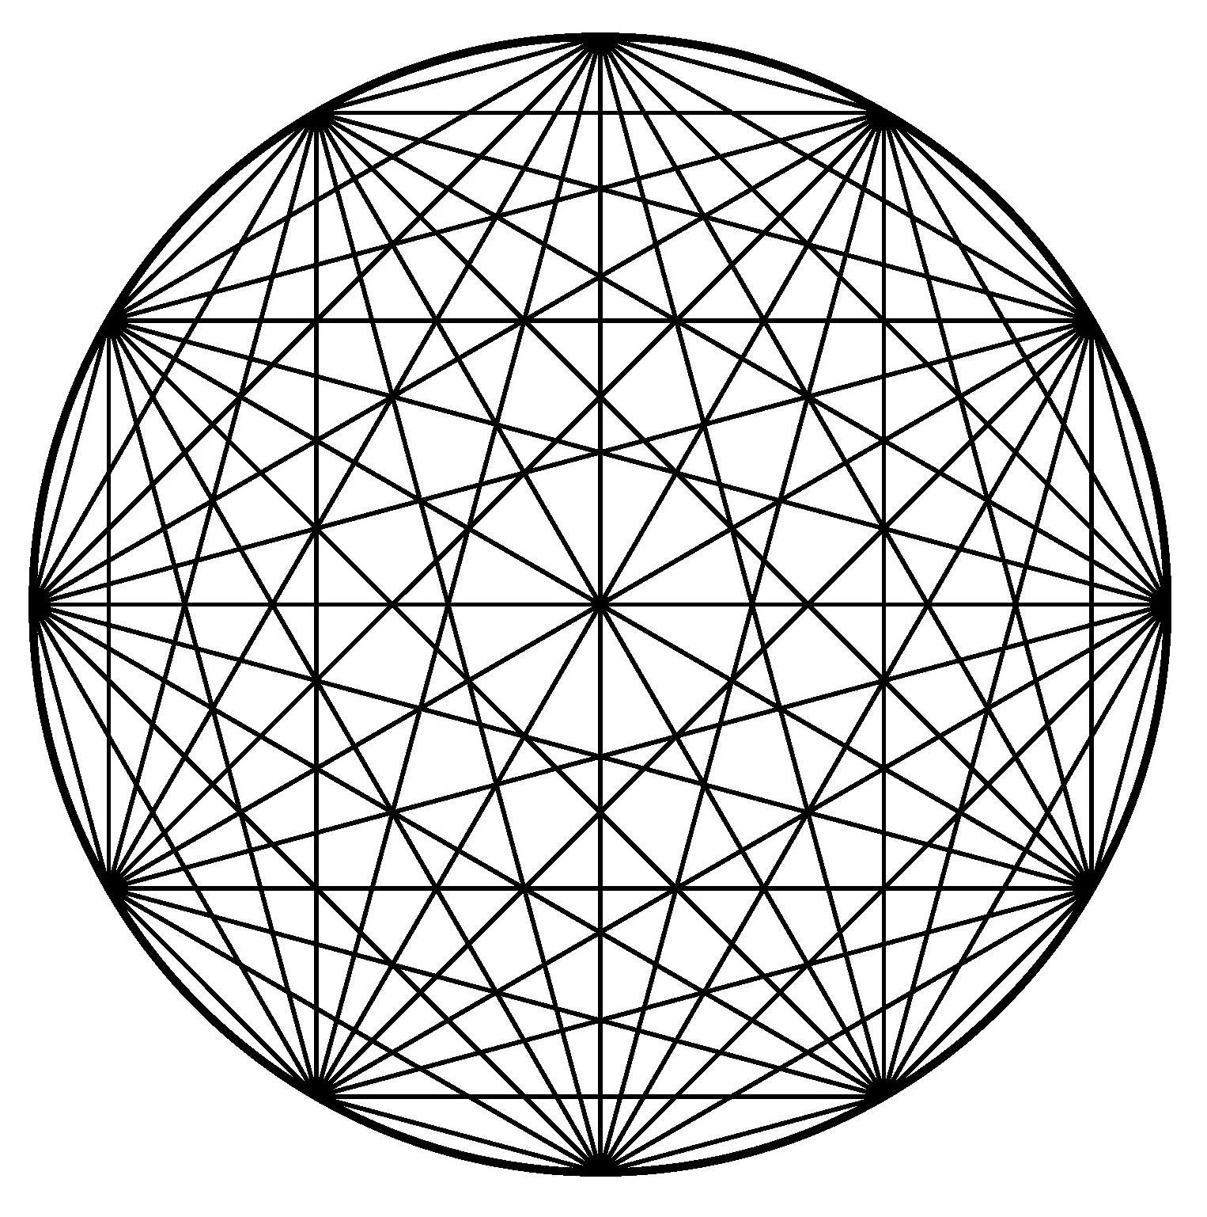 | Alla Scuola di Alta Formazione in Conservazione e Restauro  Presso il Palazzo Vercillo-Martino a Rende (CS)  Alla segreteria  Via Francesco Belmonte, 12 - 87036 Rende (Cosenza)

EL DIA

NASCIDO/A EN

NOMBRE E APELLIDO*

RESIDENTE EN (CIUDAD)

PROVINCIA

..
N.

CODIGO POSTAL

NACIONALIDAD

EN LA CALLE

NUMERO DE CEDULA

TELEFONO

E-MAIL

QUIERE

Querer participar en el Taller gratuito de RITUALIDAD, ESPACIO SAGRADO y VALORIZACIÓN

Y declara de saber que el taller será en italiano

Pide recibir el link de conexion al correo electrónico. :___________________________________________________

Solicita la liberación del certificado de participación

NO
SI | Gratis para miembros CORE para el año 2020 e los estudiantes
SI | Con un aporte de € 30.00 para los que no son miembros
SI | Quiero unirme a CORE como miembro para el año 2021 y recibir el certificado gratis con una contribución todo incluido de 50,00 €

Realizaré el pago antes de la fecha de inicio del taller en la cuenta n° IT44X0760116200001013971757 (codigo IBAN) con codigo BIC/SWIFT para envio de dinerodesdeelextrerior n° BPPIITRRXXX. Con beneficiario: ASSOCIAZIONE CO.RE.

firma para aceptación ……………………………………..

El abajo firmante autoriza a CO.RE. insertar y almacenar en su archivo todos los datos contenidos en los documentos enviados, y utilizarlos para los fines del Premio, sujeto a obtener en cualquier momento la cancelación de los mismos mediante el envío de una solicitud por escrito a la Escuela en via F. Belmonte, 12 87036 Rende ( CS) - Italia (Ley 675/96)

Espacio reservado para la secretaría
lugar y fecha ……………………………  Firma …………………………………….. | Mesa de entrada  n° | Certificado  N°

